八年级化学 · 第二讲
空气与氧气的秘密思维导图
从空气组成到氧气性质，再到典型燃烧实验
依据《讲义答案-8-2-空气与氧气的秘密》整理
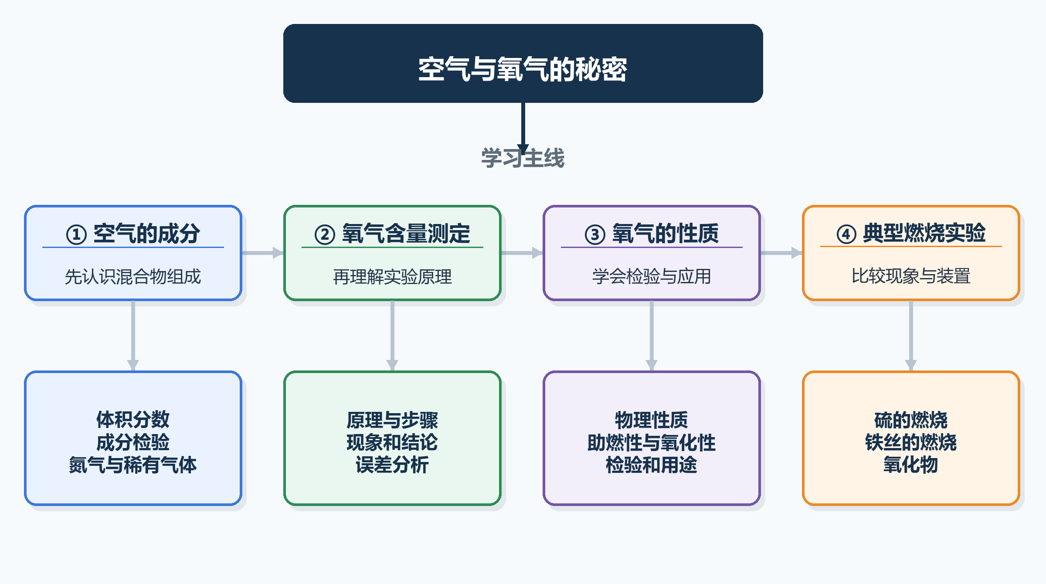
使用顺序：先看总览，再分模块复习；★表示必须优先掌握的考点

一、空气的成分与利用
掌握体积分数、成分检验，以及氮气和稀有气体的用途。
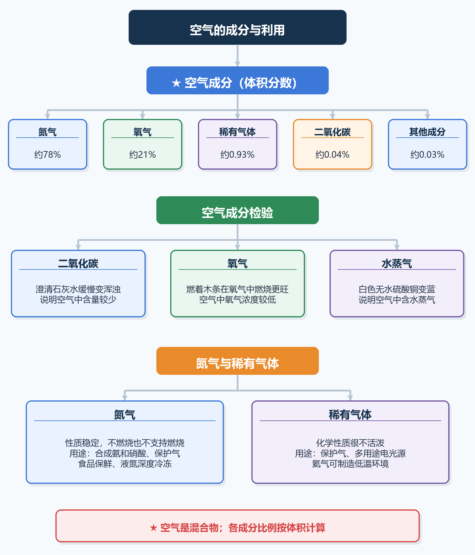

二、空气中氧气含量的测定
理解“消耗氧气—压强减小—水进入”的实验逻辑，并会判断误差方向。
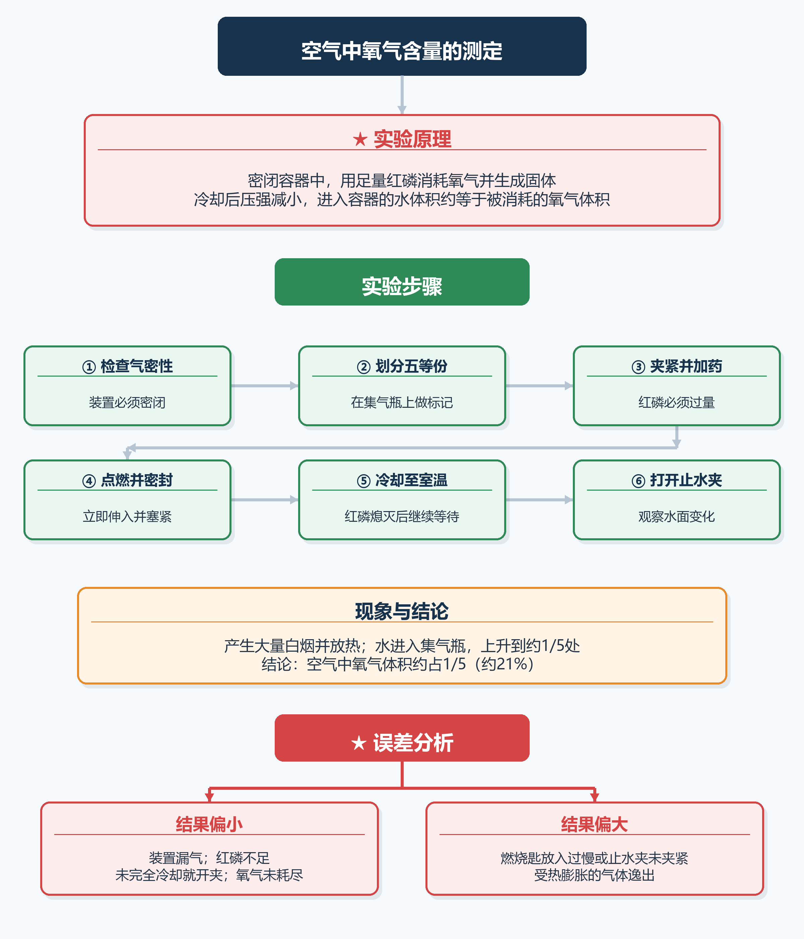

三、氧气的性质、检验与用途
区分助燃性与可燃性，掌握带火星木条检验氧气的方法。
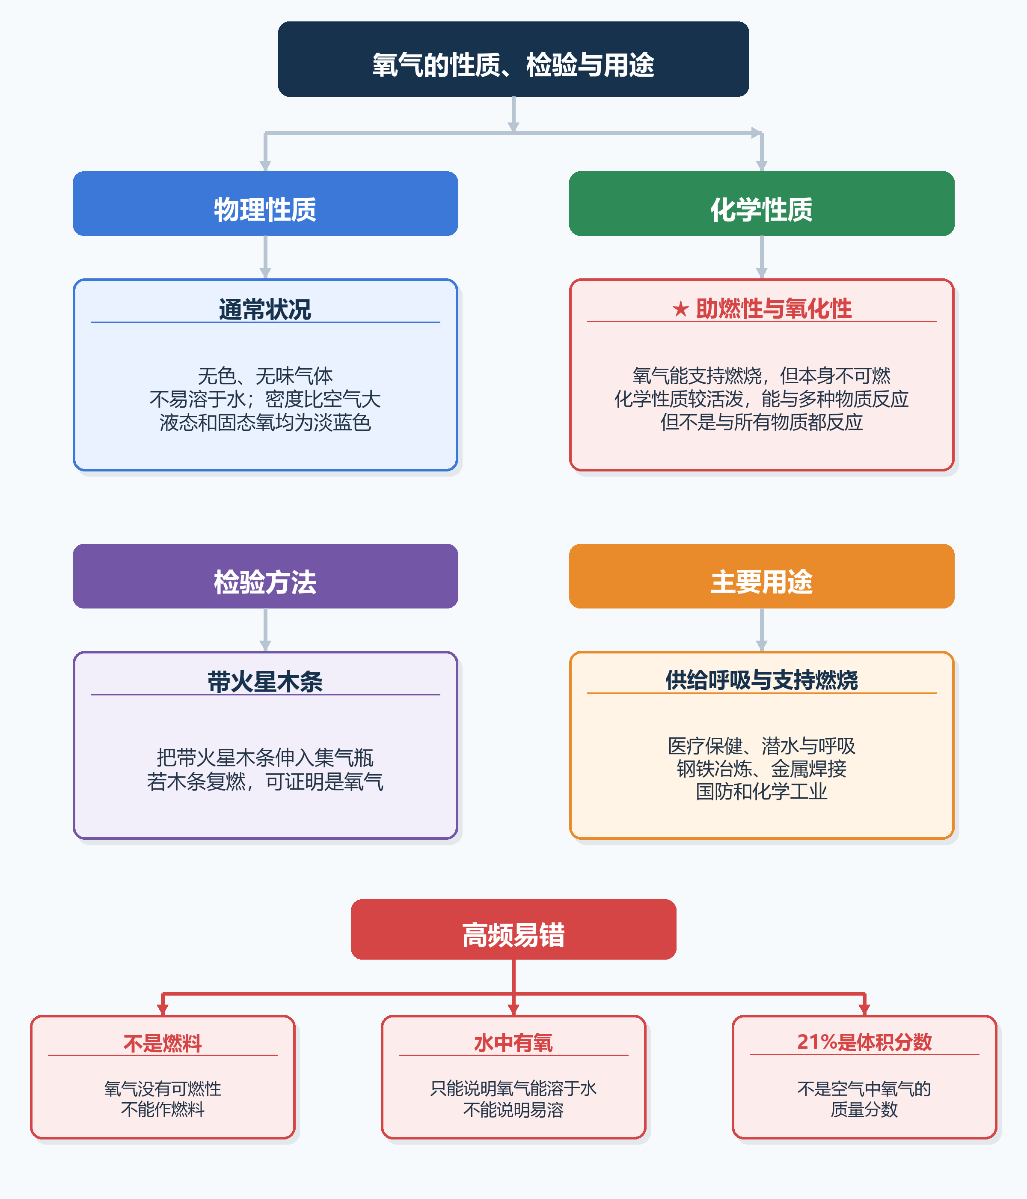

四、典型燃烧实验与氧化物
对比硫和铁丝在空气、氧气中的现象，理解装置细节和氧化物定义。
